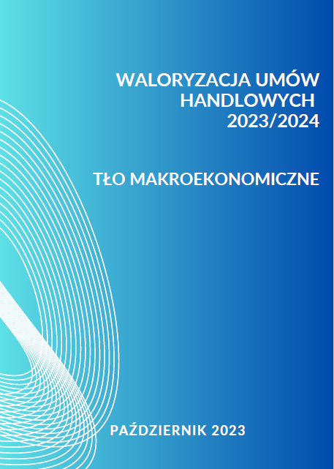
Nieprzewidywalność
Nadzwyczajne okoliczności, będące podstawą waloryzacji umów handlowych, to splot różnych czynników, występujących jednocześnie na przestrzeni 2020-2023 roku.

- łańcuchy dostaw naruszone przez lockdowny, skutek pandemii COVID-19;
NIEPRZEWIDYWALNE
- reperkusje wojny w Ukrainie,
- najwyższa od ponad 25 lat inflacja, wzrost wszystkich kategorii towarów i usług
- rekordowa podwyżka płacy minimalnej, presja płacowa
- rozminięcie się założeń ekonomicznych GUS i NBP z prognozami, na których bazowano przy wycenie usług przez wykonawców.

Okoliczności te mają wspólny mianownik – nieprzewidywalność – nie mogli przewidzieć ich zarówno wykonawcy, jak i strona zamawiająca usługi.

Najwyższa od 25 lat inflacja
Rekordowa inflacja CPI na poziomie 18,4% w lutym 2023 była najwyższa od grudnia 1996 roku, czyli od ponad 25 lat. Wzrost cen nastąpił we wszystkich głównych kategoriach towarów i usług. Od marca 2023 odczyty inflacji są niższe głównie z powodu tzw. efektu bazy (odniesienia do ubiegłego roku, kiedy odczyty były rekordowo wysokie), co nie oznacza, że ceny przestały rosnąć w bardzo dynamicznym tempie. Stopa inflacji (we wrześniu 2023 inflacji CPI wyniosła 8,2%) jest wciąż trzykrotnie wyższa od celu inflacyjnego NBP (±2,5%).

Szczyt inflacji wystąpi najprawdopodobniej w wakacje, potem będziemy powoli schodzić w dół - powiedział prezes NBP Adam Glapiński w lipcu 2022 roku.

W kolejnych miesiącach, po słowach prezesa NBP inflacja CPI kształtowała się następująco:
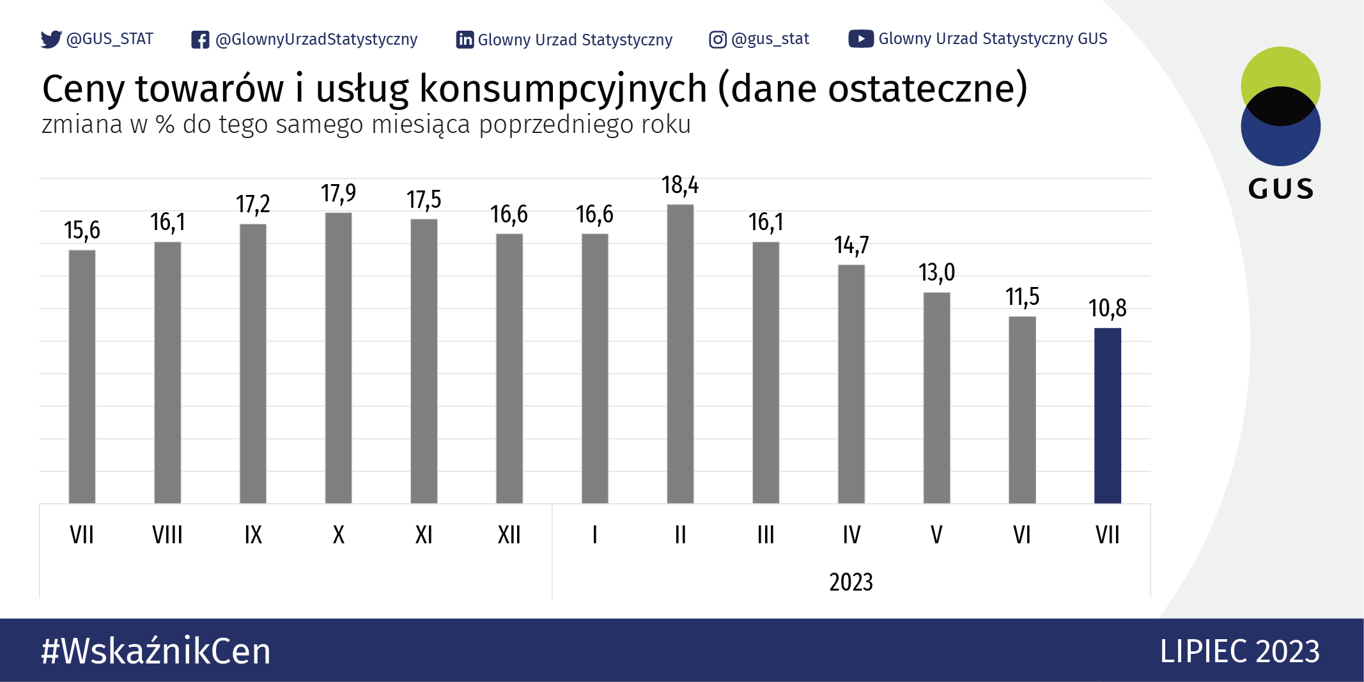
Narodowy Bank Polski
INFLACJA CPI
 | prognoza NBP (X 2021) | Rzeczywistość (przedział)
2022 | 5,1-6,5% | 8,5-17,9%
2023 | 2,7-4,6% | 10,1-18,4%

PROJEKCJA NBP INFLACJI CPI
Publikacja projekcji | Projekcja na 2022 | Projekcja na 2023 | Projekcja na 2024
XI 2021 | 5,8% | 3,6% | X
III 2022 | 10,8% | 9,0% | 4,2%
VII 2022 | 14,2% | 12,3% | 4,1%
XI 2022 | 14,5% | 13,1% | 5,9%
III 2023 | X | 11,9% | 5,7%
VII 2023 | X | 11,9% | 5,2%

UE (Eurostat)
INFLACJA HICP W POLSCE
 | Prognoza  z lutego 2022- przed wybuchem wojny w Ukrainie | Prognoza  z lipca 2022 | Rzeczywistość
2022 | 6,8% | 12,2% | 13,2%
2023 | 3,8% | 9% | 10,1%
CPI to indeks cen konsumenckich, który odzwierciedla zmiany cen koszyka dóbr i usług konsumpcyjnych, które konsumenci kupują na rynku krajowym. HICP to miara inflacji stosowana w Unii Europejskiej. Jest to spójny indeks cen konsumenckich, który pozwala na porównywanie inflacji między różnymi krajami UE

Inflacja – założenia budżetowe vs realizacja
Założenia budżetowe były mocno rozbieżne z sytuacją rzeczywistą. Na 2022 roku prognozowano inflację na poziomie 3,3%, a sięgnęła 14%. To pokazuje skalę nieprzewidywalności sytuacji, w której znaleźli się przedsiębiorcy
Źródło: GUS
Inflacja skumulowana

GUS w swoich materiałach podaje inflację roczną (tj. rok do roku, ew. miesiąc do miesiąca). Jeśli jednak zestawić ją z inflacją skumulowaną, to dopiero pokazuje prawdziwą (narastającą) skalę zmian inflacyjnych w Polsce w latach 2021 - 2023.
Na bazie informacji GUS w okresie od stycznia 2021 do września 2023, inflacja skumulowana w PL wyniosła ca 33%. Oznacza to, że obecnie za kwotę 100 PLN przysłowiowy „Kowalski” kupi tyle, co za ca. 75 PLN w styczniu 2021 r. (lub inaczej: aby kupić tyle samo towarów należałoby wydać obecnie ca 133 PLN). To z kolei oznacza ogromną utratę wartości złotówki i to w relatywnie krótkim czasie. I to raczej jeszcze nie koniec tych niekorzystnych zmian. Według centralnej ścieżki inflacji z marcowej projekcji NBP ceny od 2022 r. do 2025 r. wzrosną o ca. 40 proc.

Analitycy ekonomiczni
Zapowiedzi w 2022 roku:
Maj 2022 Prognozujemy, że szczyt inflacji zostanie osiągnięty w czerwcu br. na poziomie 14,3%. [„Makromapie” Credit Agricole Bank Polska, maj 2022]
Lipiec 2022 Marcin Klucznik z Polskiego Instytutu Ekonomicznego (PIE) przewiduje, że szczyt inflacji konsumenckiej nastąpi w sierpniu tego roku i będzie na poziomie ok. 16,5 proc. Według niego drożeć będzie żywność, a podwyżki sięgnąć mogą 20 proc. Szacuje, że pod koniec roku inflacja spadnie do ok. 13,5 proc., a w kolejnych latach czeka nas powolne schodzenie z podwyższonej inflacji – CPI będzie przekraczać 10 proc. przynajmniej do drugiego kwartału przyszłego roku.

Jakie prognozy są dziś:
Zgodnie z prognozami Komisji Europejskiej inflacja w Polsce w 2024 r. wzrośnie na skutek podwyżki płacy minimalnej i wprowadzonych środków fiskalnych.

Wzrosty cen paliw, towarów i usług

Dużym czynnikiem proinflacyjnym, trudnym do przewidzenia, były nagłe wzrost cen paliw po wybuchu wojny w Ukrainie.

Notowania ropy Brent: źródło: investing.com

9.10.2023 Bank inwestycyjny Goldman Sachs w pierwszej analizie po ataku palestyńskiego Hamasu na Izrael podtrzymuje swoje prognozy wzrostu cen ropy. Cena ropy Brent - przekraczająca ostatnio 85 dol. - wzrośnie do 100 dol. w połowie 2024 r. [www.bankier.pl]
8.10.2023 Przemysław Litwiniuk, Członek Rady Polityki Pieniężnej, ocenił, że w listopadzie
i grudniu ceny paliw wzrosną o, odpowiednio, 10 i 9%, co przełoży się na wzrost inflacji ogółem w Polsce
Wskaźnik cen towarów i usług – VIII 2019 - VIII 2023
Wzrost cen produktów i usług z podstawowego koszyka gospodarstwa domowego w ostatnich czterech latach był wyraźnie większy niż wskaźnik inflacji CPI. Żywność i napoje wzrosły o ponad 42%, ceny energii średnio o ponad 64%, a paliwa do prywatnego transportu o ponad 29%. Jest to szczególnie dotkliwa sytuacja dla osób z minimalnym wynagrodzeniem.
Warto także mieć na uwadze, że z uwagi na obowiązującą tarczę antyinflacyjną podstawowa żywność opodatkowana jest dziś 0% stawką VAT. Nie ma dziś pewności, czy zostanie ona zachowana czy zniesiona. Prawdopodobne zniesienie stawki wpłynie w znaczący sposób proinflacyjnie.
W okresie 10/2021-03/2023 dostawcy art. higienicznych dla branży utrzymania czystości podnosili ceny średnio o 56% (jednym z powodów zmniejszenie importu papieru z Azji do Europy i rosnące ceny celulozy). Z powodu rosnących cen surowców branża ochrony osób i mienia w 2022 r/r również zmagała się z nieprzewidywalnymi podwyżkami, dla przykładu modemy GSM zdrożały o 53%, okablowanie o 40-45%, amunicja o 95%, a mikroprocesory nawet o 190%.

Zmiany cen towarów i usług konsumpcyjnych w okresie 08.2019 – 08.2023
Ogółem wzrost 39%

Drastyczny przyrost płac: minimalnej i średniej
W 2023 roku minimalne wynagrodzenie wzrosło o prawie 20%, a w 2024 wzrośnie o kolejne ~20%. Po raz pierwszy w ciągu dwóch lat płaca minimalna wzrośnie o ponad 40 proc. 2024 rok będzie drugim rokiem, po 2023, z dwoma podwyżkami płacy minimalnej. Ta nadzwyczajna – pierwsza taka sytuacja, jest skutkiem prognozowanej na następny rok inflacji powyżej 5%.
Jak podkreśla Łukasz Kozłowski, główny ekonomista Federacji Przedsiębiorców Polski, zgodnie z ustawą o minimalnym wynagrodzeniu za pracę z 2002 roku, przy wyliczaniu dolnej granicy propozycji płacy minimalnej należy wziąć pod uwagę różnicę między prognozowaną inflacją na rok miniony a tym, jaka była ona faktycznie. Różnica w 2022 r. była w niespotykany sposób wysoka. Prognozy wskazywały inflację na poziomie kilku proc., a inflacja wyniosła kilkanaście proc.
Rekordowe podwyżki płacy minimalnej spowodowały olbrzymią presję płacową pracowników zarabiających średnią krajową. Mam dziś najwyższy w historii wzrost przeciętnego wynagrodzenia – przekraczający już 16 % r/r. Jeszcze nigdy różnica procentowa między wzrostem minimalnego,
a średniego wynagrodzenia nie była tak mała. Co oznacza, że dla przedsiębiorców wzrost minimalnego wynagrodzenia niesie ze sobą kolejny wzrost – na podobnym poziomie – wynagrodzeń pozostałych pracowników.
W dłuższej perspektywie taka sytuacja wymusza działania mające na celu pokrycie rosnących kosztów poprzez zwiększenie cen oferowanych przez przedsiębiorstwo produktów lub usług. Takim przykładem jest obecnie Poczta Polska gdzie około 70% pracowników zarabia płacę minimalną. Mimo, że to jeden
z największych pracodawców w Polsce, oferowany przez Pocztę poziom zarobków wpływa na duże braki kadrowe i bieżącą realizację usług.

Źródło: GUS
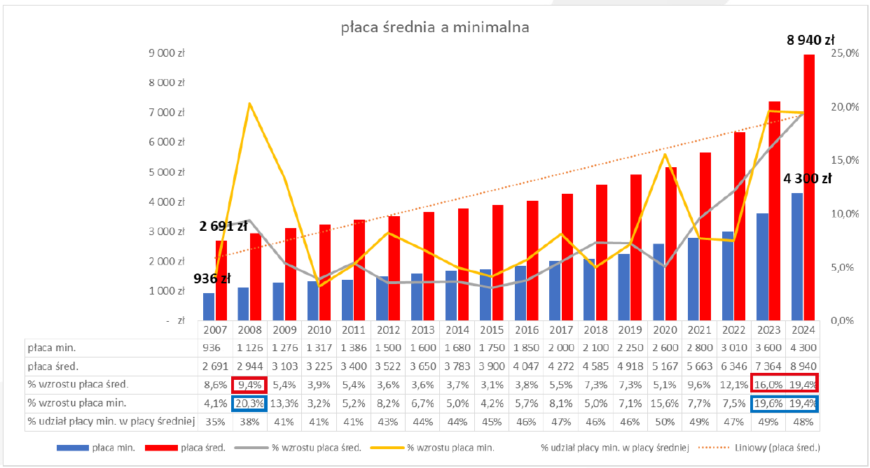
* rok 2024 jest prognozą

Prognozy
2 październik 2023 Główny ekonomista PKO BP Piotr Bujak podkreśla, że patrząc na kontekst ogólnogospodarczy, światowy i krajowe trendy strukturalne, dynamika jednostkowych kosztów pracy będzie zauważalnie, ponad dwukrotnie wyższa średnio do końca tej dekady niż
w poprzedniej dekadzie

Historycznie niska stopa bezrobocia w Polsce
i odpływ pracowników z Ukrainy

Źródło: GUS
W końcu sierpnia 2023 r. stopa bezrobocia rejestrowanego wyniosła 5%. To historycznie niskie bezrobocie (także na tle krajów UE) sprawia, że przedsiębiorcy chcąc realizować płynnie swoją działalność m.in. świadczyć usługi muszą oferować atrakcyjne warunki zatrudnienia, w tym przede wszystkim wyższe zarobki. Wyzwaniem jest jednocześnie powstrzymanie rotacji, która generuje wyższe koszty rekrutacji i wdrożenia pracowników. Sytuację potęguje odpływ z polskiego rynku pracy pracowników z Ukrainy. Jak wynika z badania „Z Polski do Niemiec. Nowe trendy ukraińskiej migracji uchodźczej”* Polska nie jest już liderem państw, do których migrują Ukraińcy. Od sierpnia 2022 roku do sierpnia 2023 roku do Niemiec przybyło 410 tys. uchodźców, z Polski wyjechało ich 350 tys.
Badanie przeprowadzono wśród osób, które po 24 lutego 2022 roku przyjechały do Polski, a następnie wyjechały do Niemiec. 42% badanych przyznało, że powodem wyjazdu z Polski do Niemiec było lepsze wsparcie socjalne. Dla połowy z badanych czynnikiem motywującym do powrotu do Polski byłoby znalezienie satysfakcjonującego zatrudnienia i zwiększenie poziomu wynagrodzenia.
*Badanie przeprowadzone przez Platformę Migracyjną EWL oraz Studium Europy Wschodniej Uniwersytetu Warszawskiego.[źródło: wyborcza.biz]

Wzrost kosztów finansowych w wyniku rosnących odsetek od kredytów bankowych
W okresie między październikiem 2021 r., a wrześniem 2022 r. Rada Polityki Pieniężnej (RPP) co miesiąc podnosiła stopy procentowe. Spowodowało to wzrost stopy referencyjnej z 0,10% do 6,75% (najwyższy od 2008 roku). Obecnie (październik 2023 r.) stopa referencyjna dla kredytów wynosi 5,75%, co oznacza ponad pięciokrotny wzrost realnego kosztu finansowego w okresie ostatnich dwóch lat.

